Aus meinem Leben
Eine vielfältige Geschichte
Teil II: Die Bucher Jahre
"Arduum res gestas scribere"
Mühselig ist´s, geschichtliche Taten darzustellen
Lesung von
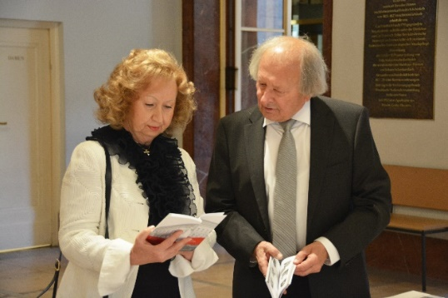
Prof. Dr. Heinz Bielka
am Klavier begleitet von
Prof. Galina Iwanzowa-Bielka

Freitag, 16. März 2018, 18:00 Uhr
Gemeindehaus Alt-Buch 36, 13125 Berlin
Der Eintritt frei, um Spenden für den Wiederaufbau des Turmaufsatzes der barocken Schlosskirche wird gebeten
Förderverein zum denkmalgetreuen Wiederaufbau des Turmes der barocken Schlosskirche in Berlin-Buch e.V.

